

2024

INSTITUCIÓN EDUCATIVA

I.E. FE Y ALEGRÍA N° 43

PROYECTO
CLUB DE INNOVACIÓN Y EMPRENDIMIENTO

Docente asesor: | FREDDY HERVIAS VARGAS
Código modular del docente (en caso de ser nombrado): | 1009736359
Código modular y nombre de la institución educativa: | 0879791 – I.E. FE Y ALEGRÍA N°43
Categoría en la que concursa: | B
Año y sección: | Quinto Año - D
Integrantes: | Miguel Montenegro, Dayana Nicole
Integrantes: | Machco Rodríguez, Coraima Jennifer
Integrantes: | Ponce Colonia, Luis Daniel
Integrantes: | Choroco González, Azul Britany
Integrantes: | Baldera Sandoval, Rodrigo Fabian

- ETAPA DEL PROYECTO: PREPARACIÓN

- Situación problemática redactada considerando las necesidades de las personas del contexto (barrio, distrito, comunidad)
La creación de un club de emprendimiento escolar cumple una necesidad importante al ofrecer a nuestros compañeros un entorno estimulante y educativo que promueve el desarrollo de habilidades empresariales, como también diversos cursos académicos, además de brindar ayuda a nuestros compañeros, también promoveremos que tomen una actitud de conciencia y voluntariado a la institución educativa.


Reto planteado desafiante, pero alcanzable:

Desarrollar y lanzar un producto o servicio emprendedor viable y sostenible durante el año escolar. Este reto desafiante, pero alcanzable, involucra a los estudiantes en todo el proceso emprendedor, desde la generación de ideas hasta la implementación del proyecto.
Nuestro reto planteado es desafiante y si es alcanzable.

Organización de equipos
- Representación gráfica de los roles de cada integrante del equipo
PRESIDENTE
VICEPRESIDENTE

SECRETARIO/TESORERO
COORDINADOR DE MARKETING

COORDINADOR DE PROYECTOS
Coraima Jennifer Machco Rodríguez
Luis Daniel Ponce Colonia
Azul Britany Choroco González
Rodrigo Fabian Baldera Sandoval
Dayana Nicole Miguel Montenegro

- Nombre del equipo redactado
Generación Emprendedora
Referido a un grupo de jóvenes, que nos caracterizamos por la inclinación hacia la creación y desarrollo de nuevos negocios o iniciativas. Somos una generación que ha crecido en un entorno donde el emprendimiento es valorado y promovido, y donde las oportunidades tecnológicas y de mercado facilitan la creación de nuevas empresas.



- Mantra redactado
Innovamos, Creamos, Transformamos. ¡Emprendedores del Futuro!
“

“

Este mantra refleja la filosofía de promover la innovación, la creatividad y la capacidad de generar cambios positivos a través del emprendimiento en los estudiantes del club. Transmitir un mensaje poderoso y motivador puede ayudar a unir al equipo, mantener el enfoque en los objetivos y fomentar la pasión por el emprendimiento en nuestros proyectos escolares.

- Nombre de una emprendedora o emprendedor local y descripción en 5 líneas de por qué se le escogió.



Elon Musk, es un emprendedor visionario conocido por fundar y liderar empresas innovadoras como Tesla, SpaceX, Neuralink y The Boring Company. Su enfoque en la innovación, la ambición por alcanzar metas aparentemente imposibles y su visión de un futuro sostenible y tecnológicamente avanzado lo convierten en un modelo inspirador para los jóvenes emprendedores.

- Enlace de la canción que los representa, alojado en un Drive.

Canción del grupo | Más y Mejor
Enlace a YouTube | https://www.youtube.com/watch?v=n3cvBZoAuk0
Enlace a Drive  (donde está alojada) | https://drive.google.com/file/d/1sDxK_soU_BhhG1_HxISU2ymFl5FGQlyO/view?usp=sharing

- Enlace de la página a la empresa del equipo emprendedor en Facebook

Enlace a Facebook a la empresa del equipo | https://web.facebook.com/generacionemprendedora2024

- Enlace a la página web de la empresa del equipo emprendedor

Enlace a la web de la empresa del equipo | https://innolabfya43.wixsite.com/inicio

- ETAPA DEL PROYECTO: CREACIÓN

  - Etapa empatizar de la metodología Design Thinking

- El reto o desafío de la metodología Design Thinking: “¿Cómo podríamos nosotros…?”

¿Cómo podríamos desarrollar y lanzar un producto o servicio emprendedor viable y sostenible durante el año escolar que sea desafiante, pero alcanzable, que involucra a los estudiantes en todo el proceso emprendedor, académico y social, desde la generación de ideas hasta la implementación del proyecto?

- El reto formulado da lugar a variadas alternativas de solución sin centrarse en una sola.

El reto formulado si da lugar a varias alternativas:
  - Material de apoyo
  - Mentoría y apoyo estudiantil
  - Cursos y eventos
  - Voluntariado en obras sociales
  - Asesoría en proyectos productivos
  - Fomentar una cultura de ahorro
  - Educación financiera


- Cuadro con los aspectos que faltan conocer para
realizar el proyecto.

Lo que no sabemos y quisiéramos conocer mas | Personas que por su labor nos pueden brindar información sobre lo que no sabemos o fuentes de internet
Como funciona un club | Provedor de servicio: Consejería nacional de Madrid  https://www.youtube.com/watch?v=44zaXX7UMnA
Como podemos implementar la parte operativa | Provedor de servicio: Associa-t Gestion de asociaciones.  https://www.youtube.com/@associa-tgestiondeasociaci47
Estructura y Actividades del Club:  ¿Cómo está organizado el club?  ¿Qué tipo de actividades realizan los estudiantes?  ¿Hay competencias o proyectos específicos en los que participan? | - Network for Teaching Entrepreneurship (NFTE): Una organización que trabaja específicamente en educación emprendedora para jóvenes.  - Global Entrepreneurship Network (GEN): Ofrece recursos sobre programas de emprendimiento para estudiantes.  - Edutopia: Plataforma educativa que a veces cubre iniciativas de emprendimiento escolar.
Mentoría y Apoyo:  ¿Qué tipo de apoyo reciben los estudiantes?  ¿Hay mentores o profesores que los guíen en el proceso de desarrollo de sus ideas? | - Artículos Académicos y Estudios de Caso  - Sitios Web de Organizaciones Educativas  - Blogs y Publicaciones Especializadas: Blogs de educación, innovación educativa y emprendimiento.
Innovación y Creatividad:  ¿Cómo fomenta el club la innovación y la creatividad entre los estudiantes?  ¿Hay algún enfoque particular en el desarrollo de habilidades específicas como el diseño de productos, marketing o gestión financiera? | - Artículos Académicos y Estudios de Caso  - Sitios Web de Organizaciones Educativas  - Blogs y Publicaciones Especializadas
Futuro del Club:  ¿Cuáles son los planes futuros para el club? ¿Se planea expandir o introducir nuevas iniciativas? | - Directores de Programas Educativos  - Profesores o Mentores de Emprendimiento  - Estudiantes Actuales o Antiguos Participantes  - Asesores o Consultores en Educación Emprendedora

- Registro de las necesidades recogidas aplicando la técnica de encuestas

Lo que encontraron más interesante | Los recuerdos que cada quien tiene de la conversación durante la entrevista | ¿Cuál fue la historia más interesante y sorpresiva | ¿Qué es lo que más le importa a la persona entrevistada? | ¿Qué es lo que lo motiva a continuar? | ¿Qué es lo que le frustra? | ¿Qué preguntas les gustaría explorar más después de la entrevista
El trato y orientación que me puedan brindan.  Encontrar conocimiento e información sobre el tema de mi interés.  La participación de todos los estudiantes de la I.E.  Temas escolares.  Intercambio de información  Materiales académicos  Facilidad de acceso a repaso clases (antiguos y nuevos temas sobre gestión) | La forma seria en la que respondían algunos participantes  Las distintas opciones que daban para el emprendimiento | Producción y venta de productos personalizados  Emprendimiento de reutilización de tela de jean para convertirla en nueva ropa  Venta de dulces y productos para el hogar  Producción y venta de queques en el taller de panadería | Forma de como promocionar y satisfacer al público  Que el público este satisfechos y felices con el trabajo  Atención y servicio al cliente  Información que brinda y la calidad  Su paleta de colores, porque considera que es lo principal para atraer al público | Los logros que se tienen en el emprendimiento  Calidad del servicio  Charlas de cualquier tema  Llegar a tener más conocimiento sobre temas que antes nunca me hayan explicado al respecto  Que el emprendimiento muestre resultados favorables  Información confiable  Poder brindar ayuda a los demás | La mala atención  Un material inapropiado, eso quiere decir que no lo manejan continuamente  Un mal servicio en la enseñanza o falta de información  Mala accesibilidad a la página web | ¿Cuál es la finalidad de este emprendimiento?  ¿En que ayudaría este emprendimiento a los niños menores?  ¿Cómo así tuvieron la idea de cómo crear este emprendimiento?  ¿Qué otras ideas tienen?

- Listado de necesidades más frecuentes sobre lo que se pregunta, obtenidas por medio de la aplicación de encuestas.
De 60 personas encuestadas los resultados fueron
- El 30% no realizó ningún emprendimiento.
- El 60% desea videos didácticos para el aprendizaje.
- El 20% no confía al 100% en la veracidad y eficiencia de nuestro método de enseñanza.
- El servicio brindado tiene que ser proveniente de fuentes confiables y seguros.
https://forms.gle/VEEeD1uE6ypKErpT8

  - Fase definir de la metodología Design Thinking

- Organizador elaborado de fuentes secundarias sobre lo que “se quería conocer más”.
Temáticas de lo que  queremos saber más | Fuentes secundarias  a revisar
Organización de un club escolar. | https://webdelmaestrocmf.com/portal/clubes-escolares-como-empezar/
Organización de los cursos, temas en la página web | https://www.shiftelearning.com/blogshift/maneras-claves-para-organizar-el-contenido-de-un-curso-elearning
Orientación estudiantil | https://ongmia.org/mentoria/?gad_source=1&gclid=EAIaIQobChMI5t_p2aX_hgMVtCGtBh0ZOgt8EAAYAyAAEgJ4ivD_BwE
Proyecto club de innovación y emprendimiento escolar
- Misión y Visión  - Material académico de los profesores de 3ero a 5to (anual)  - Implementación de videos que motiven al emprendimiento  - Incluir temas que focalicen la importancia de cuidar el medio ambiente en la I.E | - https://www.phibrand.com/soluciones/?gclid=EAIaIQobChMIxPXDwKb_hgMVelVIAB0-xQa6EAAYASAAEgKtIvD_BwE  - https://www.youtube.com/watch?v=flJJHmORd6o
Página web (GENERACIÓN EMPRENDEDORA)
- Gama de colores  - Formato de distribución de los cursos  - Realización de videos y diapositivas  - Contenido y material de aprendizaje | - https://uigradients.com/#TheStrain  - https://es.wix.com/  - https://www.canva.com/es_es/
Publicidad escolar
- Realizar charlas  - Realizar folletos con información del emprendimiento | - https://productosluque.es/como-organizar-charlas-educativas-efectivas/  - https://www.canva.com/es_es/

- Listado de necesidades más frecuentes sobre lo que se pregunta, obtenidas por medio de la aplicación de alguna técnica del Design Thinking el nuevo reto o desafío.
Necesidades | Patrones | Insigth
Fuentes de información confiables  Buena accesibilidad a la página web  Uso de material visual como: videos, ppts, pdf, etc | Creadores de páginas web de club  Diseñadores de páginas web entretenidas  Publicidad para la página web | Necesitan un servicio único y diferente  Necesitan un servicio confiable que garantice el aprendizaje de modo accesible y entendible para el repaso personal  Necesitan materiales tecnológicos que los acompañe en su proceso académico.
Páginas confiables, accesibles y de buen entendimiento | Diseñadores y marketing | Necesitan de un servicio que les brinde el aprendizaje y material que necesitan para su aprendizaje.

- Listado de necesidades más frecuentes sobre lo que se observa, obtenidas por medio de la aplicación de alguna técnica.
Necesidades más frecuentes sobre lo que se observa | Conocer es el uso adecuado del material visual como: videos, ppts, pdf,
Necesidades más frecuentes sobre lo que se observa | Utilización eficiente de la página web de nuestro proyecto.
Necesidades más frecuentes sobre lo que se observa | Necesitan una página confiable y de buen entendimiento para el usuario.
Necesidades más frecuentes sobre lo que se observa | Necesitan que la publicidad de la información que ellos quieran
- Problema definido con la técnica del Punto de Vista (POV) el Nuevo reto o desafío redactado como pregunta según el modelo “¿Cómo podríamos nosotros…?”, que permita variadas alternativas de solución teniendo en cuenta la información obtenida en la fase Empatiza.

USUARIO | + | NECESIDAD | + | INSIGHT O REVELACIÓN
Los alumnos de la institución educativa Fe y Alegría 43 del 1ro a 5to de educación secundaria | necesitan | Apoyo académico en temas de emprendimiento de manera confiable, atractivo, didáctico y de fácil entendimiento para realizar sus proyectos productivos | Porque | Desean realizar sus proyectos productivos de manera eficiente del área de educación para el trabajo

- Nuevo reto o desafío redactado como pregunta según el modelo “¿Cómo podríamos nosotros…?”, que permita variadas alternativas de solución teniendo en cuenta la información obtenida en la fase Empatizar

NUEVO RETO O DESAFIO DEFINIDO
¿Cómo podríamos nosotros, hacer que nuestros compañeros se motiven y utilicen los recursos didácticos y tecnológicos que ofrecerá nuestro club de emprendimiento, para mejorar su aprendizaje y que sus proyectos productivos sean rentables y viables?

  - Fase idear de la metodología Design Thinking

Descripción del procedimiento seguido de acuerdo con la técnica de creatividad empleada para generar varias alternativas de solución. En qué consiste, en qué situaciones utilizarla, cómo funciona.

Técnica de creatividad empleada
Método SCAMPER
Sustituir | - Sustituir materiales o recursos: ¿Qué pasaría si cambiamos los materiales de aprendizaje tradicionales por recursos digitales o interactivos?  - Sustituir roles o actividades: ¿Qué pasaría si los estudiantes tomaran turnos en roles de liderazgo, en lugar de tener un solo líder del club?
Combinar | - Combinar actividades: ¿Qué ideas surgen al combinar talleres de emprendimiento con clases de habilidades blandas como la comunicación o el trabajo en equipo?  - Combinar recursos: ¿Cómo podríamos unir nuestros recursos con otros clubes o departamentos para crear proyectos más robustos?
Adaptar | - Adaptar ideas de otros: ¿Qué prácticas exitosas de clubes de emprendimiento en otras escuelas podemos adaptar a nuestro club?  - Adaptar el enfoque: ¿Cómo podríamos adaptar nuestras actividades para atraer a más estudiantes con intereses diversos?
Modificar | - Modificar el formato: ¿Cómo cambiaría la dinámica si las reuniones del club fueran más cortas, pero más frecuentes?  - Modificar la estructura: ¿Qué pasaría si introducimos más juegos o actividades prácticas en lugar de solo teoría?
Poner en otros usos | - Usar el espacio: ¿Cómo podríamos utilizar el espacio del club para otros propósitos, como un laboratorio de innovación o un centro de recursos para emprendedores?  - Usar habilidades adquiridas: ¿De qué manera los estudiantes pueden aplicar las habilidades adquiridas en el club en sus otras asignaturas o actividades extracurriculares?
Eliminar | - Eliminar barreras: ¿Qué barreras podemos eliminar para que más estudiantes se sientan cómodos participando?  - Eliminar actividades innecesarias: ¿Hay actividades o procesos que consumen tiempo, pero no aportan valor? ¿Podemos eliminarlas?
Reorganizar | - Reorganizar el horario: ¿Cómo afectaría al club si cambiamos el horario de las reuniones para una mejor asistencia?  - Reorganizar roles: ¿Qué tal si cambiamos la estructura de liderazgo para incluir más subcomités especializados?
Alternativa de solución seleccionada obtenida por medio de la aplicación de alguna técnica de selección
 | IDEA 01  Club de emprendimiento | IDEA 02  Eco-Tienda Escolar | IDEA 03  Biblioteca de Recursos Compartidos sobre emprendimiento
Es viable: ¿es económicamente accesible? | SI | NO | SI
Es deseable: ¿lo desean las personas? | SI | SI | SI
Es factible: técnicamente factible | SI | SI | NO

idea de solución seleccionada
Club de emprendimiento escolar cuyos objetivos principales es fomentar la cultura emprendedora, desarrollar habilidades de liderazgo y creatividad, y proporcionar recursos y apoyo a proyectos de emprendimiento. Determinando el alcance del club, incluyendo a qué estudiantes está dirigido (por ejemplo, estudiantes de secundaria) y qué tipos de emprendimientos se promoverán (tecnológicos, sociales, comerciales, etc.)

  - Fase prototipar de la metodología Design Thinking.

- Representación gráfica de la idea seleccionada a nivel de boceto (si se trata de un producto) o a nivel de diagrama de flechas (si se trata de un servicio).

CLUB DE EMPRENDIMIENTO ESCOLAR
A[Generación de Ideas] --> B[Investigación y Planificación]
B --> C[Desarrollo del Producto/Servicio]
C --> D[Marketing y Promoción]
D --> E[Implementación y Ventas]
E --> F[Evaluación y Retroalimentación]
F --> A

A --> A1[Sesiones de Brainstorming]
A --> A2[Identificación de Problemas y Oportunidades]

B --> B1[Estudio de Mercado]
B --> B2[Creación del Plan de Negocio]
B --> B3[Definición de Roles y Responsabilidades]

C --> C1[Prototipado y Pruebas]
C --> C2[Mejoras y Ajustes]

D --> D1[Creación de Marca]
D --> D2[Estrategia de Marketing]
D --> D3[Promoción en Redes Sociales]

E --> E1[Establecimiento de Canales de Venta]
E --> E2[Gestión de Inventario]
E --> E3[Atención al Cliente]

F --> F1[Análisis de Resultados]
F --> F2[Encuestas de Satisfacción]
F --> F3[Revisión del Plan de Negocio]

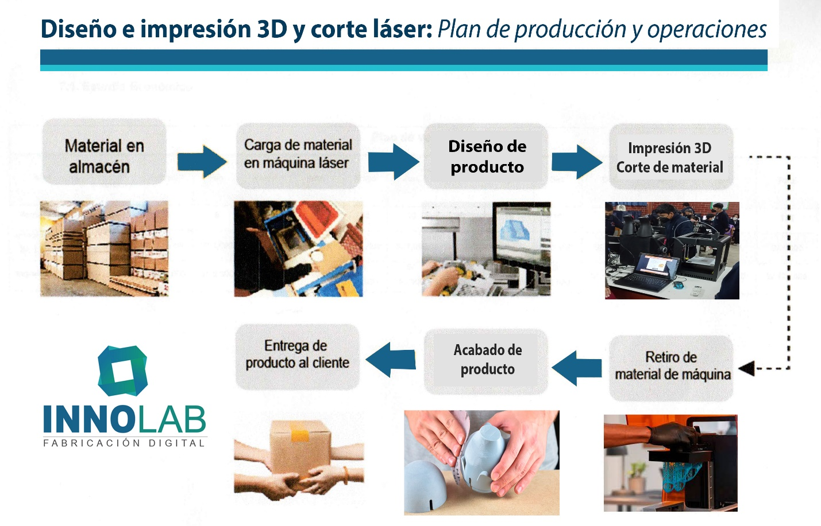

- Representación final del prototipo con materiales reciclados, plastilina, cartones u otros (si se trata de un producto) o con un diagrama de flechas (si se trata de un servicio).

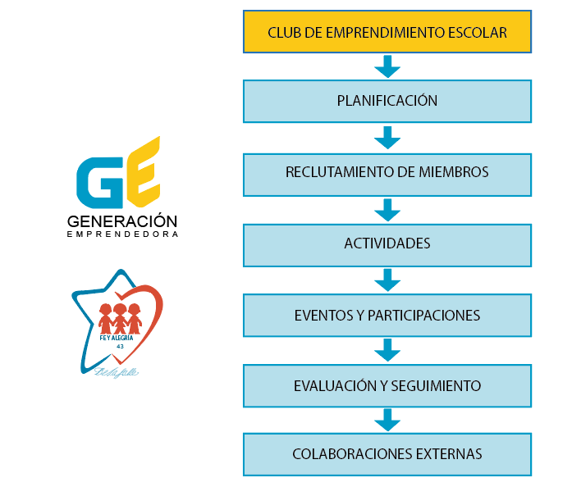

- Representación mediante gráficos digitales (diseño digital o la programación mediante computadoras)

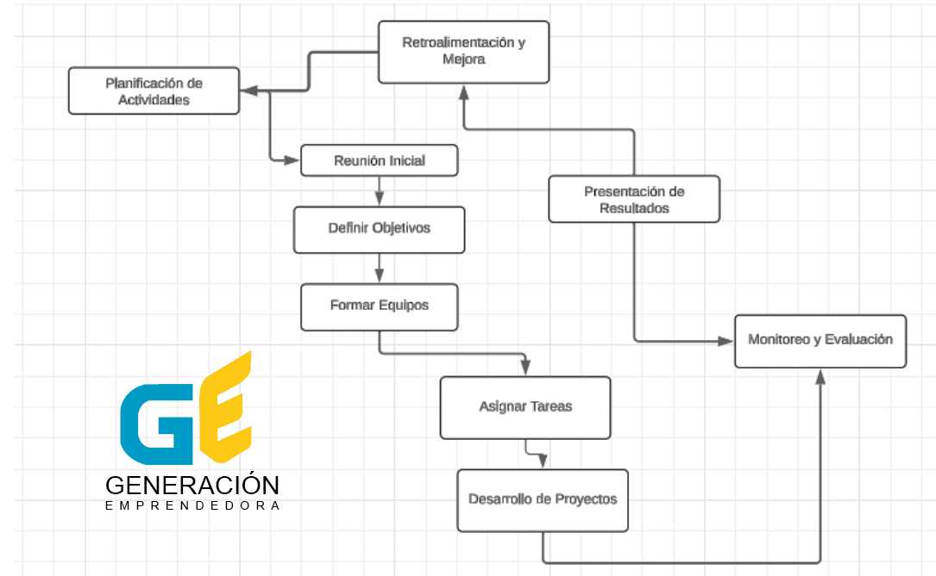

  - Fase evaluar de la metodología Design Thinking.

Descripción del procedimiento de evaluación aplicado de acuerdo con la técnica de evaluación empleada, y fotografías del prototipo final con las mejoras realizadas en relación con el prototipo inicial.

Malla Receptora de la Información

Cosas interesantes  o notables  ¿Qué es lo más relevante del servicio?  - Va orientado a jóvenes escolares.  - Impulsa a nuestros compañeros a emprender.  - Puede brindar un apoyo detallado a cada estudiante desde la comodidad de su casa.  - Los temas brindados pueden ser usados a la disposición de cada estudiante. | Críticas constructivas  ¿Qué se puede mejorar?  - Mejor organización.  - Aumentar la Eficiencia y optimización de recursos en este servicio.  - Más marketing para nuestro emprendimiento.
Dudas nuevas  ¿Qué preguntas nuevas se tienen a partir de la experiencia?  - ¿Podríamos mejorar la página web?  - ¿Qué información más podemos añadir?  - ¿Nuestro emprendimiento puede llegar a más personas además de las de nuestra institución educativa? | Nuevas ideas  ¿Qué nuevas ideas se tienen sobre la base de la experiencia o presentación?  - Fomentar la cultura del ahorro y la educación financiera.  - Fomentar el voluntariado en nuestra I.E.  - Fomentar la responsabilidad de reforzar más de lo aprendido en clase

Modelo de Negocio LEAN Canvas

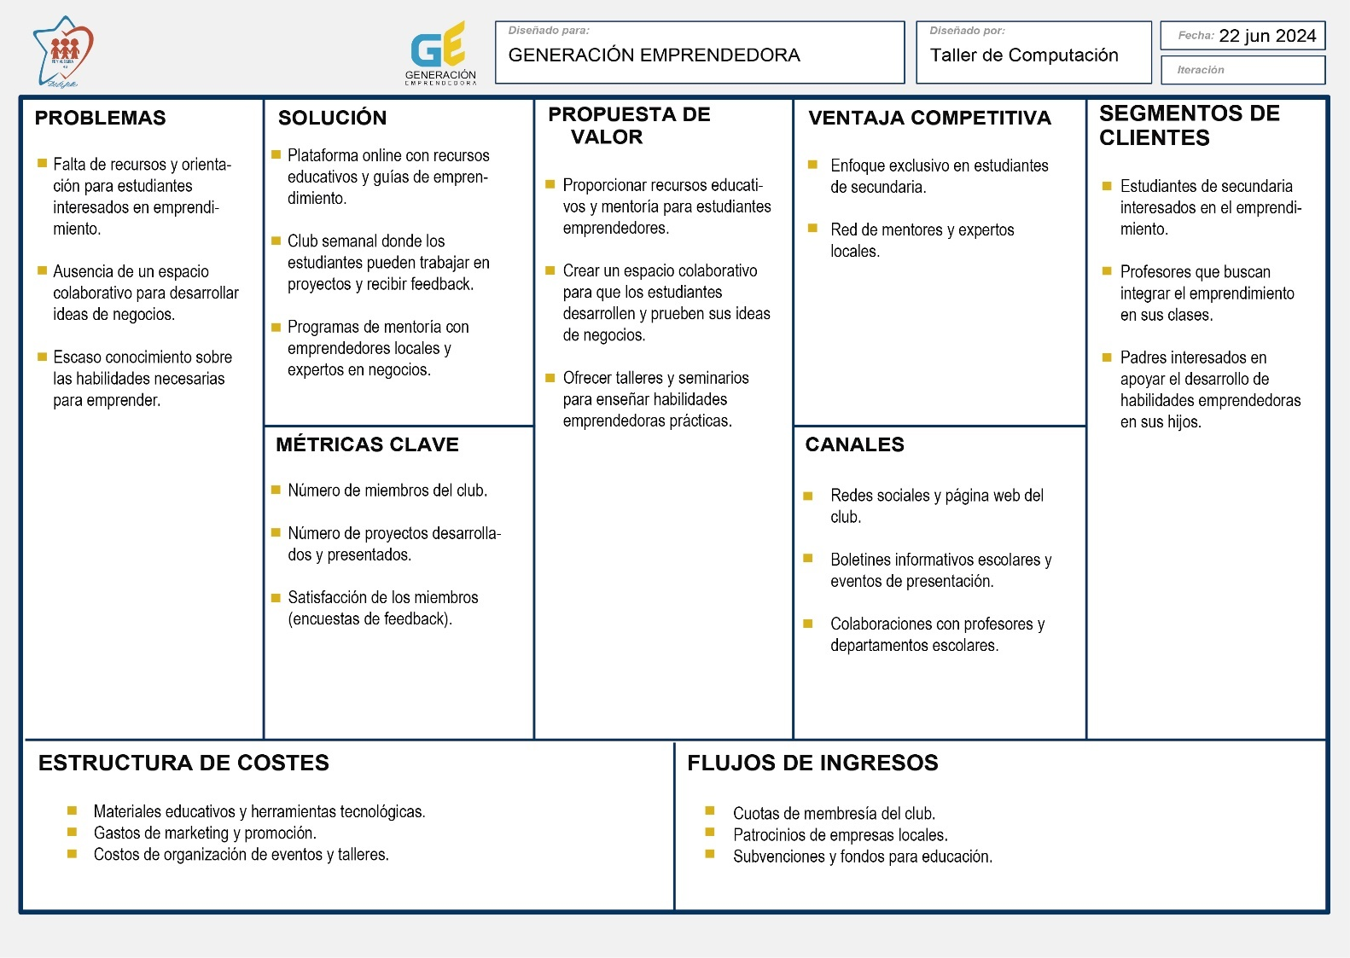

https://docs.google.com/presentation/d/14eEZ8ekO_JtNvDaQRh2nUxgVL_JOvshJ/edit?usp=sharing&ouid=115792744777878823025&rtpof=true&sd=true

https://drive.google.com/file/d/18SLw4uPlv1K8N5flxTwXXYdBYWWZKb4x/view?usp=sharing

- ETAPA DEL PROYECTO: PLANIFICACIÓN

- Inventario elaborado de los recursos con que se cuenta y los recursos o insumos con los que no se cuenta.

RECURSOS NECESARIOS | SE CUENTA
HUMANOS
Estudiantes interesados | Número de estudiantes interesados en unirse al club.
Profesores y mentores | Profesores que puedan ayudar con la coordinación y mentores disponibles, posiblemente padres o contactos de la comunidad.
FÍSICOS
Espacio físico | Aula o sala de reuniones disponible para los encuentros del club.
Equipos de oficina | Mesas, sillas, pizarras, proyectores.
TECNOLÓGICOS
Computadoras y acceso a internet | Disponibilidad de computadoras y conexión a internet para investigación y desarrollo.
Software básico | Acceso a software de oficina (como Microsoft Office o Google Workspace)
MATERIALES EDUCATIVOS
Libros y recursos impresos | Material de referencia sobre emprendimiento y negocios
Recursos digitales | Acceso a cursos online gratuitos o pagados sobre emprendimiento.
FINANCIEROS
Fondo inicial | Presupuesto asignado por la escuela o fondos recaudados previamente.

Los equipos con la que no contamos, el servicio lo realizaremos con terceros, que serán nuestros aliados estratégicos.

- Listado de las actividades con la descripción que se realizarían para obtener los recursos que no se cuentan.

Recursos con que no se cuenta | Actividades que se realizarían para  obtener los recursos con que no se  cuentan
- Espacio adicional: Áreas específicas para trabajar en proyectos prácticos o realizar eventos más grandes.  - Equipos especializados: Herramientas específicas necesarias para ciertos tipos de proyectos, como kits de robótica, impresoras 3D, etc.  - Software especializado: Herramientas para diseño gráfico (como Adobe Suite), programación, y gestión de proyectos.  - Plataformas de e-learning: Acceso a plataformas educativas que ofrecen cursos sobre emprendimiento y negocios. | - Recaudación de Fondos: Organizar eventos de recaudación de fondos dentro y fuera de la escuela.  - Solicitar Patrocinios: Contactar a empresas locales y grandes corporaciones para obtener patrocinio y apoyo financiero.  - Aplicar a Subvenciones: Investigar y aplicar a subvenciones disponibles para proyectos educativos y de emprendimiento.  - Colaboraciones y Alianzas: Formar alianzas con organizaciones educativas y empresariales para compartir recursos y conocimientos.  - Voluntariado: Fomentar la participación de padres y miembros de la comunidad como mentores y facilitadores voluntarios.

- Diagrama de Gantt elaborado como el plan de implementación del Producto Mínimo Viable (Anteriormente prototipo), Incluye actividades de elaboración del producto o servicio, marketing y ventas.

Actividad | Semana 1 | Semana 2 | Semana 3 | Semana 4 | Semana 5 | Semana 6 | Semana 7 | Semana 8 | Semana 9
Actividad | 1 | 2 | 3 | 4 | 5 | 6 | 7 | 8 | 9
Implementación del proyecto | X | X
Instalación y configuración de equipos |  |  | X | X
Elaboración del producto o servicio |  |  |  |  | X | X | X
Elaboración de la publicidad |  |  |  |  |  | X
Presentación del producto o servicio |  |  |  |  |  |  |  | X | X

- ETAPA DEL PROYECTO: EJECUCIÓN

- Listado elaborado de las actividades realizadas para obtener recursos, con su descripción.
Actividades realizadas para obtener recursos | Breve descripción de la actividad
Recaudación de Fondos | Se organizo eventos de recaudación de fondos dentro y fuera de la escuela.
Solicitar Patrocinios | Contactar a empresas locales y grandes corporaciones para obtener patrocinio y apoyo financiero.

- Diagrama de Flechas elaborado, del proceso de producción o de servicio.
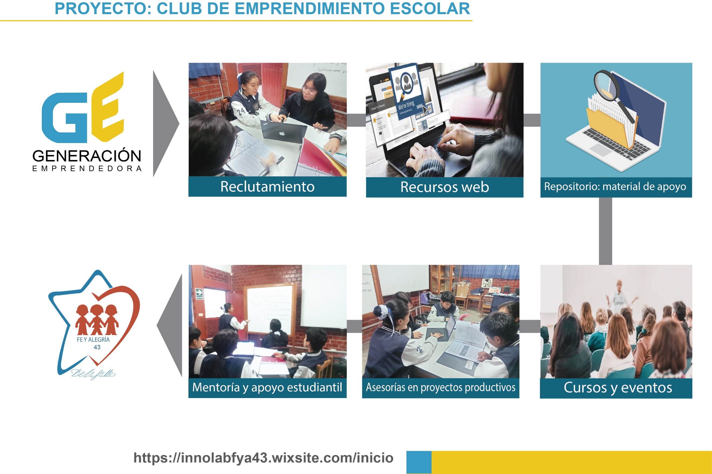

https://drive.google.com/file/d/1pr9U03FBjPJ1A7RBK5-JXRwI2heRkulu/view?usp=sharing
- Afiches publicitarios elaborados con la técnica AIDA (Atención, interés, Deseo, Acción).

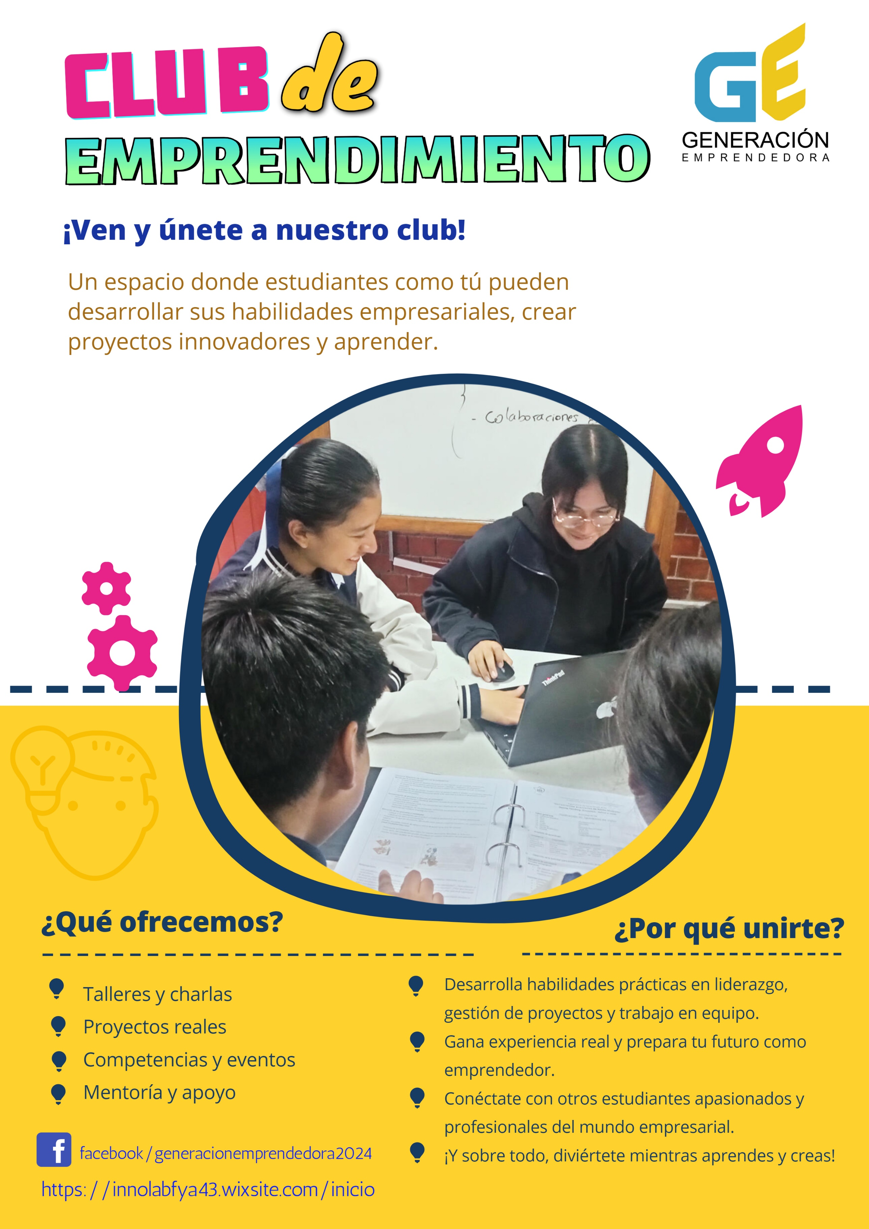

https://drive.google.com/file/d/1jJIMvYGL1HaQqjMhNtbF-85soOPD0NS0/view?usp=sharing

- Logotipo del producto.


- Video promocional del proyecto de emprendimiento elaborado, de 30 segundos, aplicando la técnica AIDA.
Link del video promocional
https://drive.google.com/file/d/1JAfJySp0hTvokcFR5dRS-ipUL1LQ0m9J/view?usp=sharing

Guion del video promocional
A | Saludos, necesitas apoyo en tus proyectos productivos y emprendimientos, materiales educativos y una web en donde encontraras diversos recursos.
I | Inscríbete y se parte de nuestro club de emprendimiento “Generación emprendedora”.
D | Desarrollaras habilidades prácticas en liderazgo, gestión de proyectos y trabajo en equipo, ganaras experiencia real y prepárate para ser un futuro emprendedor.
A | Conéctate con otros estudiantes apasionados con el emprendimiento y  ¡Sobre todo, diviértete mientras aprendes y creas!  Visítanos en nuestras redes sociales como “Generación emprendedora”.

Link de presentación del proyecto
https://docs.google.com/presentation/d/1H53qCkQK6m-W7Cv6pV-qhUc-xH5cCn1W/edit?usp=sharing&ouid=116479881575982881616&rtpof=true&sd=true

- ETAPA DEL PROYECTO: EVALUACIÓN

- Listado de aspectos positivos que realizaron en la gestión del proyecto de emprendimiento.

Listado de aspectos positivos que realizaron en la gestión del proyecto de emprendimiento.
01 | Fuerte involucramiento y compromiso de los estudiantes en todas las etapas del proyecto.
02 | Colaboración efectiva y trabajo en equipo, fomentando un ambiente de apoyo mutuo.
03 | Adquisición de conocimientos prácticos en áreas clave como marketing, finanzas y desarrollo de productos.
04 | Implementación de soluciones originales a problemas identificados durante el desarrollo del proyecto.
05 | Uso de herramientas de comunicación y gestión de proyectos para mantener a todos informados y alineados.

- Listado de actividades para mejorar las ganancias por las ventas del producto o servicio.

Listado de actividades para mejorar las ganancias por las ventas del producto o servicio.
01 | Asegurar que el producto o servicio siempre cumpla con altos estándares de calidad.
02 | Mejorar nuestros canales de promoción, poniendo énfasis a las redes sociales.
03 | Participar en ferias escolares, eventos comunitarios y competiciones para mostrar el proyecto.
04 | Crear un programa de referidos donde los clientes actuales obtengan beneficios por atraer nuevos clientes.

- Listado de propuestas que realizarían para innovar el producto o servicio.

Listado de propuestas que realizarían para innovar el producto o servicio.
01 | Organizar reuniones individuales entre los estudiantes y los mentores para abordar problemas específicos.
02 | Crear un espacio dedicado donde los miembros puedan trabajar en sus proyectos con acceso a herramientas y recursos.
03 | Fomentar la creación de proyectos colaborativos entre los miembros del club, promoviendo el trabajo en equipo y la innovación.
04 | Proveer acceso a cursos en línea, libros electrónicos y otros recursos educativos sobre emprendimiento.
05 | Crear una red de contactos donde los estudiantes puedan conectarse con otros jóvenes emprendedores y profesionales del sector.
06 | Crear un fondo de inversión administrado por los estudiantes para financiar pequeños proyectos de emprendimiento.

- Listado de lecciones aprendidas en el desarrollo del proyecto de emprendimiento.

Listado de lecciones aprendidas en el desarrollo del proyecto de emprendimiento
01 | La planificación detallada es crucial para el éxito de cualquier proyecto. Esto incluye la definición de objetivos claros, la asignación de tareas y la creación de un cronograma realista.
02 | La colaboración y el trabajo en equipo son fundamentales. Aprender a trabajar con otros, respetar diferentes puntos de vista y compartir responsabilidades fortalece el proyecto.
03 | No todos los proyectos serán exitosos. Es importante aprender a ver los fracasos como oportunidades de aprendizaje y seguir adelante con una actitud positiva.
04 | Los proyectos pueden cambiar y evolucionar. Ser capaz de adaptarse a nuevas circunstancias y ajustar los planes según sea necesario es una habilidad valiosa.
05 | Fomentar la autonomía y desarrollar habilidades de liderazgo en los estudiantes, permitiéndoles tomar la iniciativa y liderar diferentes aspectos del proyecto.

